Gestaltwetten

Gestaltwetten zorgen voor rust in het hoofd van mensen. Het is prettiger om naar beelden te kijken die meer gestaltwetten bevatten dan naar iets wat totale onrust uitstraalt. Mensen kunnen door de gestaltwetten dingen beter ordenen (bijvoorbeeld informatie van een site). Veel winkelketens maken gebruik van de gestaltwetten. De IKEA is het ultieme voorbeeld. niet alleen hun logo, maar hun hele identiteit is eenvoud, de routing, tassen, de verpakking van hun producten, de handleidingen.
Er zijn zo’n tien verschillende gestaltwetten te onderscheiden.
- De wet van voor- en achtergrond
- De wet van de eenvoud
- De wet van de nabijheid
- De wet van overeenkomst
- De wet van de symmetrie
- De wet van de gelijke achtergrond
- De wet van de gelijke bestemming
- De wet van de geslotenheid
  - De wet van ingeslotenheid
  - De wet van het ingevulde hiaat
- De wet van de continuïteit
- De wet van ervaring

De wet van voor- en achtergrond of figuur- achtergrond scheiding  Dit houdt in dat je soms op de achtergrond van een plaatje nog meer dingen kunt zien die er soms expres zijn ingebracht. Een voorbeeld hiervan is het Fedex logo. Tussen de tweede e en de x zit eigenlijk een pijl. Die valt op het eerste gezicht niet meteen op, maar hij is er wel expres ingestopt.  Het figuur lijkt dichterbij dan de achtergrond. De vorm van de achtergrond zie je pas als er betekenis aan wordt gegeven. Kijk naar de vaas, dan zie je de vaas, kijk naar de achtergrond, dan zie je aan weerszijden gezichten. | 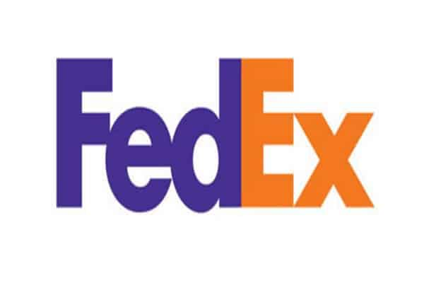  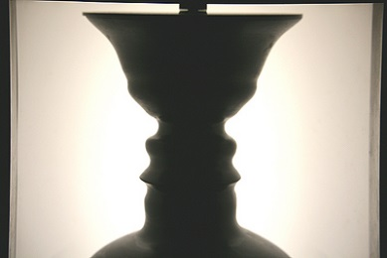

De wet van de eenvoud  Deze wet houdt in dat mensen het fijn vinden als een beeld uit eenvoud bestaat. Denk hierbij aan het HEMA of IKEA logo. Het tegenovergestelde is bijvoorbeeld de telegraafpagina. | 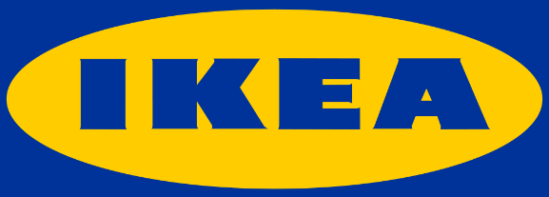  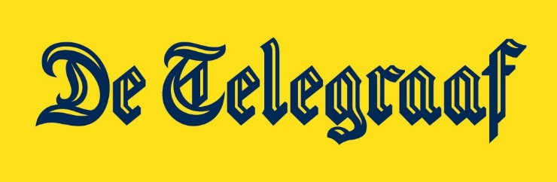

De wet van de nabijheid  Dit houdt in dat dingen die dicht bij elkaar staan, als eenheid worden gezien. Bijvoorbeeld op een jaarkalender zie je dat je elke maand eigenlijk als eenheid ziet. Dat komt omdat de cijfertjes per maand dicht bij elkaar staan, en er is juist ruimte tussen de verschillende maanden gelaten.  Onderdelen die dicht bij elkaar staan worden gegroepeerd en kunnen vormen of lijnen lijken. | 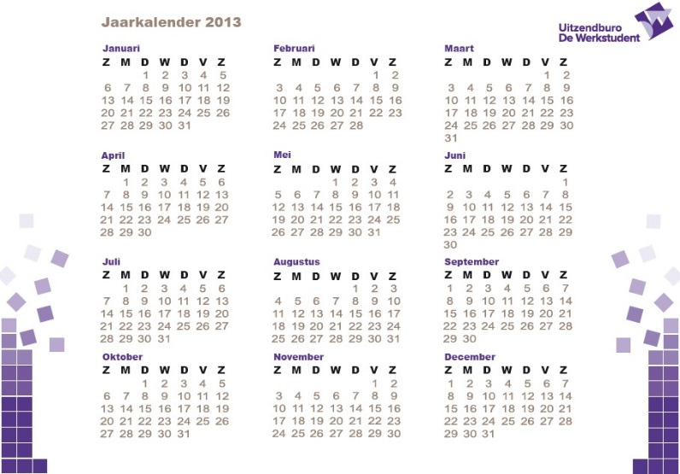

De wet van overeenkomst of gelijkheid  Dit houdt in dat dingen als één onderdeel worden gezien als ze hetzelfde zijn. Denk hierbij aan een schap in de supermarkt met dezelfde producten. De producten die op elkaar lijken, zie je dan als één geheel.  Een hele groep bijna dezelfde producten vallen op, maar ook twee vazen of een eeneiige tweeling. | 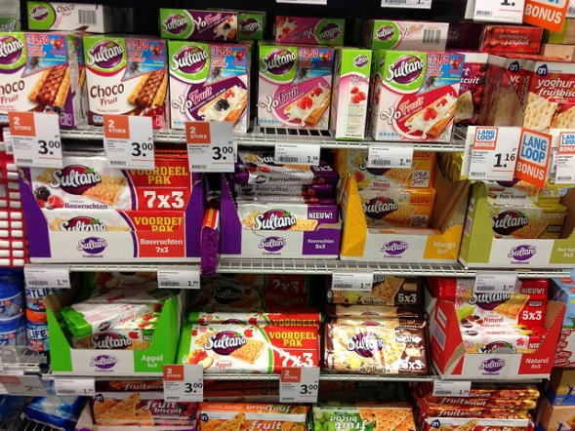

De wet van de symmetrie  Een symmetrisch beeld vinden mensen vaak fijn om naar te kijken. Symmetrie houdt in dat links en rechts hetzelfde van vorm zijn. | 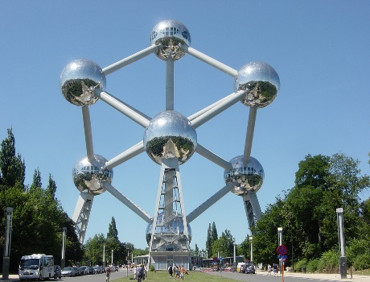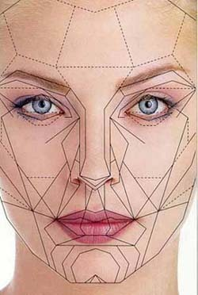

De wet van de gelijke achtergrond  Deze wet houdt in dat onderdelen met dezelfde achtergrond vaak als een geheel worden gezien. Een overeenkomstige achtergrondkleur is één van de meest effectieve manieren om voorwerpen te groeperen. Op een site als LinkedIN zie je goed wat bij elkaar hoort. Menu’s en afzonderlijke blokken hebben een eigen opmaak. | 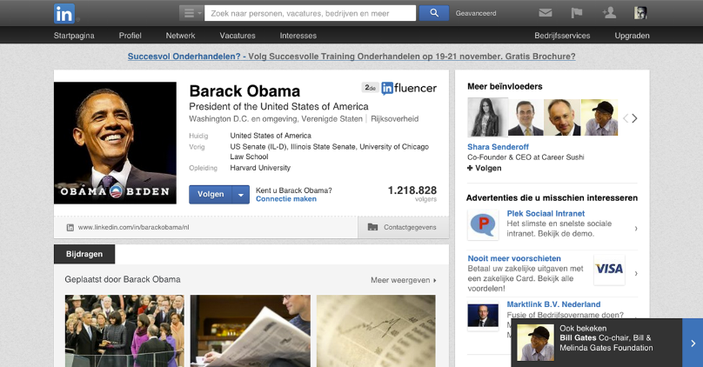

De wet van de gelijke bestemming  Deze wet geld eigenlijk vooral bij bewegende beelden. Denk aan een snelweg. De auto's die dezelfde kant opgaan, zie je als een groep. | 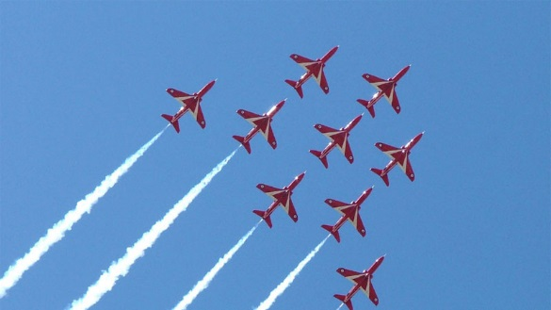

De wet van de geslotenheid
Deze wet bestaat eigenlijk uit twee wetten. De wet van de ingeslotenheid en de wet van het ingevulde hiaat.

De wet van de ingeslotenheid  De wet van de ingeslotenheid houdt in dat je hersenen iets als een éénheid zien, als het ingesloten is door bijvoorbeeld een lijn. Denk hierbij aan een krant. Er staan vaak lijnen om advertenties. Hierdoor kun je beter de verschillende advertenties onderscheiden. Voorwerpen zonder rand worden apart gezien. | 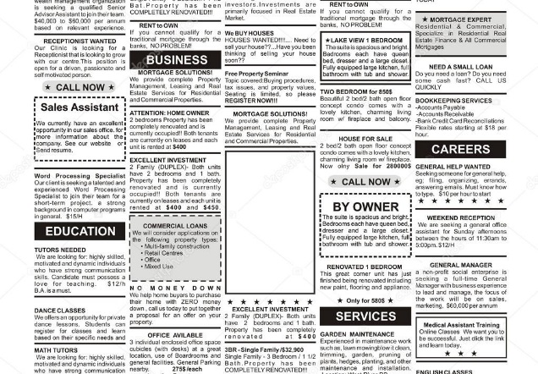

De wet van het ingevulde hiaat  De wet van het ingevulde hiaat is dat mensen vaak zelf vormen sluiten in hun hoofd. Denk hierbij aan logo’s die bijvoorbeeld niet een geheel gesloten lijn bevatten of het symbool voor een rolstoel. Ook namen van merken zijn soms eigenlijk helemaal niet geheel gesloten. Toch weten mensen wat er staat. | 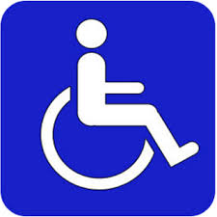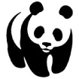

De wet van de continuïteit  Deze wet houdt in dat wij lijnen die onderbroken zijn, toch als een doorlopende lijn zien. We zijn geneigd een pad te volgen ook al zit de onderbroken lijn er in. | 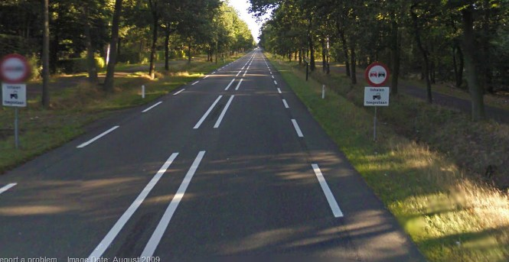

De wet van ervaring  Dit lijkt erg op de wet van het ingevulde hiaat Mensen vullen beelden aan met ervaring. Als ze iets kennen vanuit hun ervaring, zullen ze een beeld automatisch aanvullen in hun gedachten. Het @ teken houdt in dat je te maken hebt met een emailadres. Hyperlinks hebben vaak een andere kleur in tekst op internet en je weet dat je kunt doorlinken. | 